**GUIA FORMATIVA ORIENTACION**

**Asignatura: ORIENTACION Curso: CUARTO**

**Fecha: 4 al 8 de mayo 2020 Docente: Adriana Azúa Henríquez**

**Nombre del Alumno: ___________________________________________________________________**

**I.- Objetivo de Aprendizaje:** Resolver conflictos entre pares en forma guiada y aplicar estrategias diversas de resolución de problemas, como escuchar, describir los sentimientos del otro y buscar un acuerdo que satisfaga a ambas partes.

**II.- Contenido: Resolución de conflictos**

**III.- Objetivo de la clase: Resolver conflictos través de la empatía**

**IV.- Indicaciones generales:**

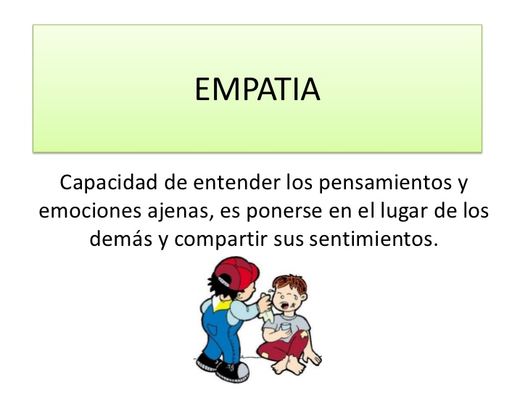

 Intenta ponerte en la situación de la otra persona y trata de entenderla desde la compresión, sin juzgarla. Observarás como rápidamente disminuye la tensión generada y el conflicto empieza a desaparecer. Es mejor pedir disculpas que agredir al otro.

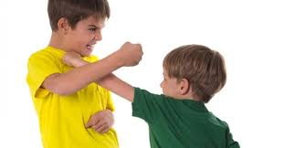**V.- Actividad a desarrollar: Si tu fueras un niño mediador que tuvieras que ayudar a resolver conflictos entre tus compañeros ¿Qué estrategias usarías para resolverlo de forma pacífica?**

**Explica: ______________________________________________________________________________  
  
_____________________________________________________________________________________  
  
_____________________________________________________________________________________  
  
_____________________________________________________________________________________**

**VI.-** **Retroalimentación: Para solucionar los conflictos siempre se deben buscar acuerdos y llegar a la solución sin el uso de la agresión, pedir disculpas y reconocer nuestros propios errores es una manera de solucionar un conflicto.**

**VII.- Fecha de envío: Entregar guía respondida lunes 11 de mayo**

**VIII.- Cómo y/o donde enviar:** [henriquez.azua@gmail.com](mailto:henriquez.azua@gmail.com)